Programación energética semanal de la semana 40/15
Fecha: 30-09-2015.
El informe fue realizado con los datos vigentes al día 29/09/2015.

RESUMEN EJECUTIVO.

Resumen semana actual
Durante la semana el despacho se ha realizado con los generadores auto despachados, rio Negro y Salto Grande cerrando la demanda hasta el día lunes. A partir del lunes se comenzó a exportar excedentes a Argentina.
CTM a partir del lunes informo un aumento significativo de aportes los que sumado al rio Negro a pleno y la generación autodespachada llevo a la decisión de exportar a Argentina.
A su vez CTM solicito poder reducir la cota real de la central para poder inspeccionar un trabajo de mejoramiento de los taludes cercanos al dique que implicaron la movilización de 15.000 toneladas de roca antes de la finalización del mismo a principios de diciembre. Para lograr lo anterior se debió comenzar con vertido en dicha central.
En vista de los aumentos de los aportes y que además se cuenta con previsiones de lluvias se deduce que:
- Se logra recuperar la cota vista uruguaya rápidamente
- Indefectiblemente con dichos aportes se debía abrir vertederos
Por lo anterior se aceptó la operativa planteada por CT de bajar la cota de la central SG en base a vertido.
El vertedero de Terra debió abrirse el miércoles 30 a 1 m (880 m3/s)

Perspectivas y resultados para la semana entrante
A la fecha existen pronósticos de precipitaciones adicionales para la cuenca media de Salto Grande para fines de la presente semana (semana 39).
Se prevé que Terra vierta toda la semana en valores de entre 450 y 880 m3/s lo que sumado al turbinado de la central iguala el turbinado a pleno de Palmar (cota sobre fines de la presente semana cerca a la de vertimiento).
De acuerdo al programa previsto para la semana entrante se deberá exportar durante toda la semana.
Modelos
Comentarios

- MP/CPC
  - El CPC exporta durante toda la semana y el marginal es 0
- SimSee
  - El SimSee exporta durante toda la semana y el marginal es 0
- Mensual
  - No presenta interés en la presente semana.

Despacho propuesto
- Auto despachados.
- Terra a pleno
- Palmar a pleno
- Salto hasta pleno exportando excedentes
Durante la semana se monitoreara la ocurrencia o no de las precipitaciones y los eventuales cambios en los pronósticos decidiendo hasta cuándo será necesario continuar la exportación.

INTRODUCCIÓN.

PREVISIÓN DE TEMPERATURAS ACTUALIZADO AL MIERCOLES 29/09/2015 (PROXIMOS 10 DÍAS PARA MONTEVIDEO, FUENTE ACCUWEATHER)
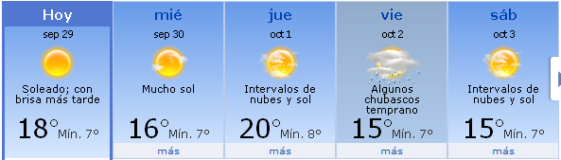
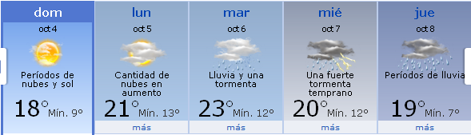

PREVISIÓN DE LLUVIAS.

PREVISIÓN LLUVIAS, acumulado para 5 y 7 días actualizado el día 29/09/2015 (Fuente CEPTEC e INMET).
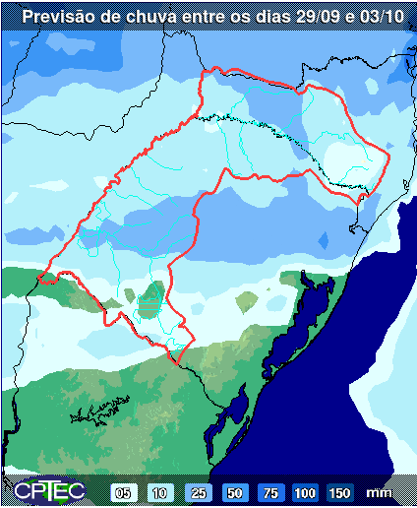
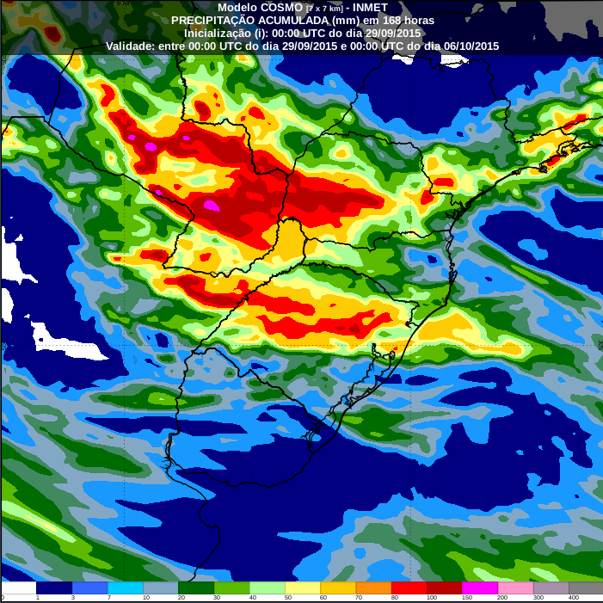

LUVIAS OCURRIDAS

LLUVIAS OCURRIDAS EN EL MES DE SETIEMBRE (SEGÚN SGE) EN LAS CUENCAS DEL RÍO NEGRO.
Prom. Hist. = Promedio acumulado histórico desde 1994.

LLUVIAS OCURRIDAS EN LOS ULTIMOS 7 DÍA, CUENCA DEL RÍO NEGRO

Nota: Datos actualizados al 29/09/2015 7:00 horas

Previsión de aportes y lluvias para Salto Grande (fuente CTM día martes)

Previsión de aportes para Salto Grande (modelos ETA y GSF)
Día miércoles:
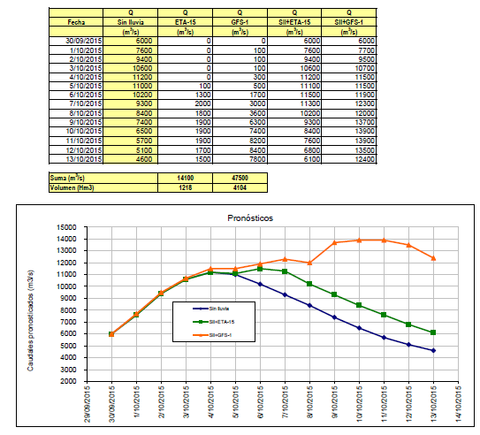

Previsión de aportes para Terra (martes)

Previsión de generación eólica próximas 240 horas día martes 29/09/15 (fuente MTLOG) (no incluye todos los parques en servicio)
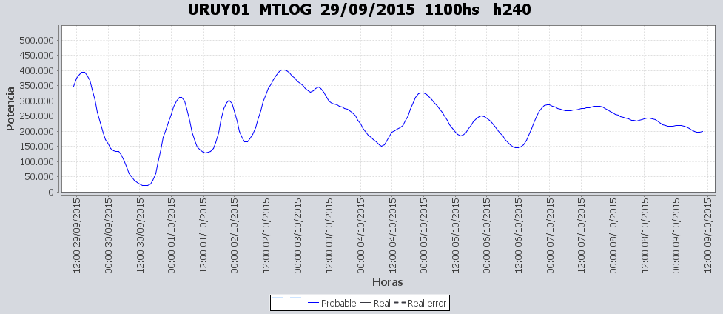

Previsión de generación eólica correspondiente al viernes 25/09/15 (fuente MTLOG) (no incluye todos los parques en servicio)

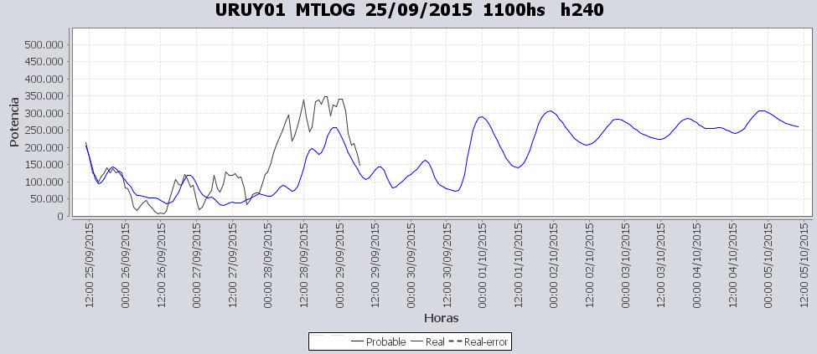

SEMANALES.

SEMANAL DE LA PRESENTE SEMANA (martes)

SEMANAL DE LA SEMANA PROXIMA (martes)

ANÁLISIS A REALIZAR.

OPTIMIZACIÓN MEDIANO PLAZO, MP.

Caso 1: Política estacional vigente sin lluvias.

SIMULACION CORTO PLAZO, CPC:

Caso 10: Caso libre S/LL, (Erogado mínimo en Salto por navegabilidad y en Terra por vertido)

SIMULACION CORTO PLAZO, SIMSEE:
Caso 1: Caso libre S/LL, C/CVar (Erogado mínimo en Salto por navegabilidad)

ANALISIS MENSUAL.
No presenta interés para la programación semanal.

DESPACHO POR CALIDAD DE ABASTECIMIENTO.
No corresponde.-

DISPONIBILIDAD DE COMBUSTIBLE.
No se prevén restricciones.

pRECIO SPOT.
Debido al riesgo de vertimiento para todo el sistema el precio será 0 (cero) o el costo de la unidad térmica más cara despachada por potencia.

CONCLUSIONES DE LOS ESTUDIOS REALIZADOS.

INTRODUCCIÓN.
A la fecha existen pronósticos de precipitaciones adicionales para la cuenca media de Salto Grande para fines de la presente semana (semana 39).
Se prevé que Terra vierta toda la semana en valores de entre 450 y 880 m3/s lo que sumado al turbinado de la central iguala el turbinado a pleno de Palmar (cota sobre fines de la presente semana cerca a la de vertimiento).
De acuerdo al programa previsto para la semana entrante se deberá exportar durante toda la semana.
Modelos
Comentarios

- MP/CPC
  - El CPC exporta durante toda la semana y el marginal es 0
- SimSee
  - El SimSee exporta durante toda la semana y el marginal es 0
- Mensual
  - No presenta interés en la presente semana.

Despacho propuesto
- Auto despachados.
- Terra a pleno
- Palmar a pleno
- Salto hasta pleno exportando excedentes
Durante la semana se monitoreara la ocurrencia o no de las precipitaciones y los eventuales cambios en los pronósticos decidiendo hasta cuándo será necesario continuar la exportación.

RECOMENDACIONES Y CONCLUSIONES.
Se presentaron en el punto anterior.

INTERCAMBIOS PROGRAMADOS PARA LA SEMANA 40.

CONTRATOS.
No hay contratos operativos.

IMPORTACIÓN OCASIONAL (ARGENTINA).
No se prevé.

EXPORTACIÓN DE EXCEDENTES HIDRÁULICOS.
Se exportará durante toda la semana entrante.

EXPORTACIÓN DE GENERACIÓN TÉRMICA.
No se prevé.

IMPORTACIÓN A TRAVÉS DE CONVERSORA DE MELO
No habrá pruebas de la conversora con transferencia de potencia durante la semana.

IMPORTACIÓN A TRAVÉS DE CONVERSORA RIVERA-LIVRAMENTO.
No se prevé.

IMPORTACIÓN A TRAVÉS DE GARABÍ.
No se prevé.

OTRAS FUENTES DE GENERACIÓN.
- No se dispone de información.

BOLSAS DE ENERGIA INTERCAMBIADAS.
- Uruguay debe al sistema brasileño de energía de vertimiento aprox. 0.3 GWh contabilizada hasta el 9/3/11.
- Durante la semana 49 del año 2009 se brindó apoyo a Brasil por un monto de 2128 MWh.
- El día 4/1/10 se brindó apoyo a Brasil por un monto de 19 MWh.
- Argentina debe a Uruguay una bolsa de energía de 132 MWh (a confirmar con datos de la última exportación).

INDISPONIBILIDADES y limitaciones DE UNIDADES DE GENERACIÓN.

INDISPONIBILIDADES DE UNIDADES DE GENERACIÓN.

LIMITACIONES DE UNIDADES DE GENERACIÓN.

PRINCIPALES TRABAJOS DE TRANSMISIÓN.

